Секция «Летопись родного края»

Миниахметов Александр, ученик 5 класса
МБОУ гимназия №2
Руководитель
Федотова Нина Александровна,
учитель начальных классов высшей категории
МБОУ СОШ №4

ПАМЯТНИКИ ЧЕРНОГО МЫСА ИЛИ БЕРЕГ ПАМЯТИ

Я родился и вырос в Сургуте. Этот город на берегу великой русской реки Оби, со своеобразной природой, с суровым климатом – моя малая родина. Я живу на улице Щепеткина, в районе, который называется Черный Мыс. Здесь живут мои друзья, с которыми мы любим исследовать все уголки и тропинки нашего необычного района. Мы часто гуляем по улицам Черного Мыса и по набережной Оби вместе с мамой и сестрой, фотографируем необычные дома и объекты. А весной – кусты сирени и белые аллеи цветущих черемух. Мы в семье даже называем наш район «черемуховым», – в Сургуте больше нигде нет таких «вкусно пахнущих» улиц. Вот тогда я впервые заинтересовался историей памятников на набережной реки, наших старых улиц и деревянных домов. Откуда они? Почему этот район города остался деревянным? Кто здесь жил? И где тот самый рыбокомбинат, в честь которого названа остановка, мимо которой я проезжаю каждый день?
Частично на эти вопросы я получил ответы на занятии по краеведению. Нина Александровна Федотова, наша учительница, повела нас на экскурсию по улицам Черного Мыса, где увидели и новый открывшийся памятник «Жертвам политических репрессий». Она рассказала историю людей, которых называли «спецпоселенцами». Меня очень тронула эта тема, и я решил подробнее и глубже исследовать историю памятников Черного Мыса и тех людей, которым они посвящены, а потом познакомить одноклассников. Об этом мой проект.
Первым шагом в написании проекта стало знакомство с краеведческим отделом Центральной городской библиотеки им. А.С. Пушкина. Я познакомился с сотрудниками отдела. Меня поддержали, отыскали редкие книги об истории нашего края. Так в моих руках оказались книги о спецпоселенцах, о зарождении моего поселка Черный Мыс (Приложение 3). Из них я узнал, что наш Югорский край – это ссыльный край. Сюда, начиная с царских времен, отправляли в ссылку людей, неугодных государству: непокорных казаков, потом – непокорных крестьян, «бунтарей». После восстания декабристов в 1825 г. в Сургут выслали и декабристов: А.И. Шахирева и В.К. Тизенгаузена. За ними последовали ссылки революционеров. Отсюда, я сделал вывод, что ссыльными в основном были умные люди, которые хотели изменить жизнь к лучшему.
После Октябрьской революции началась самая масштабная, самая трагичная – крестьянская ссылка. В 1930-е гг. Сургут и весь наш Ханты-Мансийский автономный округ – Югра, стал местом, куда насильно привезли несколько десятков тысяч крестьян с Астраханской, Челябинской, Тюменской, Омской, Свердловской областей Советского Союза. В то время этих людей называли кулаками, врагами народа. И, как оказалось, история моего поселка Черный Мыс – это история и судьба тех самых «без вины виноватых» людей, которые поневоле оказались в Сибири. Именно об их трагедии, об их мужестве и говорят памятники, расположенные на Черном Мысу.
Из книги «Переселенцы поневоле: сборник воспоминаний спецпереселенцев 1930-1940 гг. Сургут и Сургутский район» я узнал, что в нашем городе есть общественная организация «Наша память», созданная потомками спецпереселенцев. Председателем общественной организации «Наша память» был Павел Александрович Акимов. Его помощница и член общества «Наша память» - Любовь Михайловна Ракчеева (Приложение 4).
Павел Александрович и Любовь Михайловна – дети тех ссыльных крестьян, которые осваивали Черный Мыс. С печалью в голосе рассказывают нам о тяжелой судьбе своих родителей, которыми гордятся. После этой встречи я понял, что у тех, кто выжил после долгой дороги на Север, в лесах и болотах построил целые поселения, не сдался и продолжал жить и работать, во имя Родины и Победы – была героическая воля и железный характер. В память о таких людях члены общества «Наша память» делают нужные и важные дела – открывают нам страницы прошлого. Одним из таких дел стало открытие памятника «Жертвам политических репрессий».
Идея воздвигнуть памятник лицам, пострадавшим от политических репрессий принадлежит всем членам организации «Наша память». Для реализации идеи понадобилось 20 лет, пришлось стучаться во многие двери. По замыслу авторов, памятник жертвам политических репрессий – это две бетонные плиты, расколотые пополам. По одну сторону стелы – семья с ребенком. Это память о тех, кто погиб еще по пути в наш суровый край. По другую сторону стоит мужчина: символ того, что люди все-таки прошли все испытания, не сдались и вышли на берег реки (Приложение 5). Торжественное открытие памятника состоялось 18 октября 2018 г. (Приложение 6.) Его установили на набережной реки Оби, на месте бывшего рыбокомбината. Место выбрано не случайно – именно сюда в годы крестьянских ссылок приходили по реке баржи с раскулаченными крестьянами. Для потомков спецпереселенцев – это не просто памятник, а место, куда они смогут прийти, возложить цветы, помолчать, вспомнить с чего все начиналось… Этот памятник – история моей малой родины.
Как же возник поселок Черный Мыс? До 1930 г. на месте поселка стоял густой лес. Первые спецпереселенцы начали прибывать на баржах летом 1930 г. Долгим, тяжелым, а для многих трагичным был путь на Север, путь в неизвестность. «Условия транспортировки крестьян и членов их семей на место ссылки были просто чудовищными. Сначала людей под конвоем везли на железнодорожные станции, потом поездами в холодных товарных вагонах до Тюмени. Далее на лошадях до Тобольска или села Демьянское, после чего по реке на больших баржах везли на спецпоселение в Остяко-Вогульский округ (Остяко-Вогульским до 1940 г. называли наш Ханты-Мансийский округ, - прим. автора.) Людей грузили в трюмы барж по 600-900 человек, вместо положенных 300-400. Люки закрывали. Один раз в сутки спускали в трюмы на веревках, в мешках хлеб и в ведрах воду. Многие спецпереселенцы не доехали до конечного пункта назначения, умирали от болезней, истощения и старости...» [1]. (Приложение 7).
Первых прибывших переселенцев высадили на берегу Оби, где не было никакого жилья. Чтобы спастись от холода, дождей и насекомых, они рыли себе землянки прямо на крутом берегу и селились там. Из воспоминаний В.И. Хижняковой: «Прибывшие переселенцы начали строить себе землянки, прямо вглубь берега, чтобы пережить зиму. Наступил август, пошли дожди, надвигалась холодная осень. Были созданы бригады из тех, кто умел строить, кто ловить рыбу, кто собирать ягоды. Самое главное – заготовить дрова, зимой из-за глубокого снега сделать это было почти невозможно. А одежды не было, особенно у переселенцев, приехавших из южных областей…» [1].
Так, постепенно, в пяти километрах от села Сургут возник поселок спецпоселенцев Черный Мыс. Он полностью строился руками ссыльных людей. «Улица Народная стала главной. Потом ее переименовали в Центральную. Сейчас она носит имя геологоразведчика Н.Б. Мелик-Карамова. Затем построили вторую улицу – Набережную, сейчас это Нагорная. А третья улица называлась вначале Болотной, потом Ямской» [1] (Приложение 8). По данным архивного фонда Югры, в начале 1930-х гг. прибывшие в наш округ спецпереселенцы были крестьянами, объявленные кулаками. В 1931 г. на спецпоселении в Сургутском районе проживали 8973 переселенца, в 1932 г. – 8812, в 1934 г. – 8949 [12].
О том чем занимались спецпоселенцы, где они работали и как жили рассказывает следующий памятник, посвященный труду и мужеству рыбаков Черного Мыса. Вернее сказать, два памятника. Они стоят среди берез и осин, где мы любим гулять с друзьями. Один из них – скульптурная композиция «Труженикам рыбокомбината» – был открыт в 1988 г. Памятник был установлен на бывшей проходной рыбоконсервного предприятия в честь празднования его 60-летия. Сейчас проходной рыбокомбината давно уже нет, но памятник стоит у Почтового переулка, рядом с домами, построенными еще руками спецпереселенцев. Две женщины-рыбачки и четверо мужчин-рыбаков смотрят вдаль на великую нашу реку Обь и приглашают нас заглянуть в историю, прочувствовать тревожный дух того времени. (Приложение 9).
Другой памятник, «Мужеству рыбаков Сургута 1941-1945 гг», был открыт в 1972 г. Родине для поддержания фронта, за годы войны было сдано 280 000 центнеров рыбы. Памятник был создан по инициативе краеведа, общественного деятеля Ф.Я. Показаньева. Памятник представляет собой триптих из кубов. На каждом – скульптурный рисунок с изображением лиц рыбаков. Автор этого памятника – сургутский художник Виталий Горда. Со временем один из рисунков был утерян, долгое время памятник был забыт и заброшен. В 2015 г.у силами активистов, старожилов Сургута этот важный для города памятник был отреставрирован (Приложение 10).
Из книг, посвященных истории Сургута, я узнал, что был еще один памятник, самый ПЕРВЫЙ, самый ранний. Он был посвящен самоотверженному труду работников рыбоконсервного завода. Создали его в 1968 г. и возвышался он на территории бывшего предприятия. Сейчас, к сожалению, этот памятник утерян в полном объеме. Скульптурная композиция состояла из двух мужских и одной женских фигур и стелы, увенчанной серпом и молотом. Мужчина держал рыболовецкую сеть. Автор, сожалению, неизвестен. Сохранилась вот такая фотография из книги «Памятные места Сургута» [2]. (Приложение 11).
С чего все начиналось? Как так самоотверженно жили и работали люди, поставленные государством в такие строгие условия и рамки? И не просто работали, а становились героями. В 1930 г. в поселке Черный Мыс ссыльные крестьяне начали строительство Сургутского рыбзавода. В феврале 1930 г. появились первые цеха рыбокомбината в деревянном исполнении. На рыбзаводе работала значительная часть населения поселка Черный Мыс (Приложение 12).
В 1942 г. сюда было эвакуировано оборудование Одесской рыбоконсервной фабрики. Новое производство было налажено в самые короткие сроки. В 1943 г. фабрика выпустила свыше 1 млн. банок консервов, в 1944 году – 1, 5 млн. банок. Всего за годы Великой Отечественной войны Сургутский рыбзавод сдал государству 280 тыс. центнеров рыбы. Работники предприятия самоотверженно трудились, приближая победу. В 1951 г. предприятие было преобразовано в Сургутский рыбоконсервный комбинат Обь-Иртышского госрыбтреста Министерства рыбной промышленности СССР. Вплоть до активного нефтяного освоения края оставалось крупнейшим предприятием Сургута и Сургутского района. Всего за 70-летнюю историю рыбокомбината было добыто 213 тыс. тонн рыбы. За добросовестный труд многие работники предприятия были удостоены правительственных наград [13].
Сейчас, даже читая о том, что фронту было сдано 280 тысяч тонн рыбы – мы, дети, не понимаем, сколько это - целых 280 тысяч тонн! Сколько труда, бессонных ночей, здоровья это стоило тем людям, кто работал, думая только о победе. Знаменитый сургутский краевед Иван Захаров отмечает: «Я не знаю, с чем можно сравнить такие результаты. Их никогда не было раньше, не предвидится и в ближайшем будущем. Теперь, чтобы добыть такое количество рыбы, потребуется лет 10 или 15 …» [3]. (Приложение 13).
Краевед Захаров И.П. во многих своих очерках и статьях особо отмечает самоотверженный труд одного из работников Сургутского рыбокомбината: «Байнаков Мухтар Джумагазиевич – потомственный рыбак Сургутского участка, отлично знавший все угодия района, всегда он был впереди» … [2]. «Бригада Байнакова Мухтара (Черномысовский участок) … успешно выполняет взятые обязательства. Октябрьский план в 13 тонн на 20 октября выполнен на 140 процентов. Годовой план звеньями бригады Байнакова М. будет выполнен ко дню 27-й годовщины Октября. /Из газеты «Колхозник», 7 ноября 1944 г./ [4]. Он всегда и везде был первым, его бригада перевыполняла план во имя Победы на фронте.
Кто же он, Мухтар Джумагазиевич Байнаков? Я хочу рассказать историю судьбы этого удивительного человека, одного из первых жителей спецпоселка Черный Мыс. Эту историю поведала мне его дочь, Любовь Михайловна Ракчеева. Мухтар Байнаков родился в семье любящих родителей в далекой Астраханской области в деревне Тюрино. В семье было пятеро сыновей. Все друг друга уважали, любили, дружно работали. Занимались в основном рыболовством на реке Волге. Мирную счастливую жизнь разрушили трагические события 1930 г. Мухтару на то время исполнилось 17 лет. У семьи Байнаковых отобрали все имущество, отца арестовали, а маму с двумя сыновьями отправили в ссылку в неизвестном направлении. Сначала ехали на товарном поезде, потом на барже по реке. В июле 1930 г., еле живых, высадили вместе с другими семьями на крутой берег Оби. Постепенно спецпереселенцы начали строить деревянные дома, построили рыбокомбинат. Мухтар и его брат Насыр начали работать на рыбокомбинате, сами строили бударки и ловили рыбу. Более 30 лет проработал Мухтар Джумагазиевич на Сургутском рыбозаводе. Всегда перевыполнял план по добыче рыбы, с честью, не жалея себя, трудился во имя Победы на фронте. Был награжден правительственными медалями («За доблестный труд в Великой Отечественной войне» и др.), о нем хорошо знали в районе, он был примером для других. Он – один из тех героев, кому посвящен Памятник Мужеству рыбаков в 1941-1945 гг.
У Мухтара Байнакова была большая многодетная семья. Жили они сначала на улице Набережная (сейчас Нагорная), затем на улице Болотная (сейчас Федорова), последние годы жили на улице Школьная. Дети учились в Черномысовской школе, в летнее время трудились с родителями на рыбокомбинате. К сожалению, тяжелая работа подкосила здоровье знаменитого труженика, Мухтар Джумагазиевич рано ушел из жизни. Его честное имя восстановлено (реабилитировано) в 1953 г. (Приложение 14).
Еще один памятник, неразрывно связанный с историей Черного Мыса, да и всего нашего края – это памятник сургутянам, ушедшим на фронт в 1941-1945 гг. В самом первом исполнении он был из дерева и установлен в 1945 г. на речном вокзале. К 50-летию Победы в Великой Отечественной войне памятник был восстановлен. Торжественное открытие состоялось 8 мая 1995 г. Авторы этого памятника – архитектор Н. Мазуренко, художник В. Оленин (Приложение 15). На гранитной плите высечены слова: «С сургутской пристани в годы Великой Отечественной войны ушли на фронт 2600 наших земляков, 1240 из них не вернулись. Вечная им Слава!».
Именно с этой пристани ушли на войну и спецпоселенцы, жители поселка Черный Мыс. Вот что об этом пишет другой наш краевед Показаньев Ф.Я.: «С 1942 года в армию и на войну стали призывать переселенцев, в том году был самый массовый призыв – 1010 человек…. Они составили половину всего мобилизационного контингента и воевали не хуже коренных сургутян. Немало переселенцев за подвиги на фронте отмечено высокими наградами и званиями, но не известно ни одного случая дезертирства или измены Родине …» [2].
С этой же пристани, вместе с другими переселенцами, ушел на фронт, и будущий герой Советского Союза Тулебай Ажимов. Он был одним из переселенцев, казах, вырос в поселке Черный Мыс. Работал в колхозе «Верный путь». На фронт ушел в 1942 г. В 1944 году в Польше отличился при форсировании рек Вепш и Висла. Вернулся героем.
Когда я узнал историю возникновения первых улиц моего поселка и о тяжелой доле спецпереселенцев, я решил пройтись по любимым улицам своего района и сделать фотографии. Старые деревянные дома, построенные спецпереселенцами, сохранились до наших времен. Несколько таких домов стоят в самом начале улицы Мелик-Карамова (Приложение 16). Также по этой улице сохранился дом, где были расположены комендатура и здравпункт. Спецпоселенцы были обязаны приходить в комендатуру и отмечаться здесь каждую неделю (Приложение 17).
Для меня стало удивительным открытием, что улица с пятью домами, которые выстроены прямо перед нашей школой, за школьным парком – это и есть бывшая ул. Болотная (сейчас ул. Федорова). За этой улицей, на месте школы №4 начиналась сильная болотистая местность. Сохранился до наших дней и дом под адресом Болотная, 5. Из архивов фонда «Наша память» я узнал, что в этом доме какое-то время жил герой Советского Союза Тулебай Ажимов (Приложение 18).
Стоит до сих пор на переулке Почтовом старое полуразрушенное здание почты. Из воспоминаний Трифоновой В.И. "… в те годы это было центром сбора народа. Тут даже было окошко «Сберкассы». Обслуживали быстро, то телеграмма, то посылка. Позже в 1960-е гг. рядом были построены базарные небольшие ряды под навесом. Местные бабушки иногда тут садились торговать зелёным луком..." [1] (Приложение 19). Напротив, здания почты сохранились старые металлические ворота, ведущие на территорию, огороженную железной сеткой. Здесь раньше, по словам Ракчеевой Л.М., была территория Рыбкооперации (Приложение 20).
Спустился я и на улицу Речную. Есть там старые обветшалые домики-землянки прямо на крутом берегу Оби. Это самая старая улица Черного Мыса. «Вот отсюда, с этих домиков и начался поселок Черный Мыс», – говорит Любовь Михайловна Ракчеева. Именно на этом месте начали рыть землянки, высаженные на пустой берег люди. Потому и прозвали этот берег «Копай-город» (Приложение 21). Улица Речная тянется до маленького залива реки, сейчас там поставлены на зимовку рыболовецкие корабли и катера. Многие дома заброшены, в них уже никто не живет.
Мы с учительницей Ниной Александровной провели анкетирование среди четвероклассников и взрослых (родителей). Всего опрошенных одноклассников – 21 человек. Оказалось, что почти половина моих одноклассников (11 человек) совсем не видели памятников на Черном Мысу. Памятник Переселенцам видели 5 человек, а о памятнике Мужеству рыбаков знают – 4 человека. Об истории создания Памятника переселенцам знают лишь 5 человек, 16 ответили «Не знаю» (Приложение 22).
Анкетирование взрослых проводили среди родителей моих одноклассников и коллег моей мамы. Всего 30 человек. Об истории возникновения поселка Черный Мыс знают лишь 3 человека из опрошенных взрослых. А 12 из опрошенных совсем не знают о памятниках на берегу Оби (Приложение 23). Таким образом, мы подтвердили нашу гипотезу о том, что мои ровесники не все знают о памятниках Черного Мыса, их истории появления. В результате своей исследовательской работы я, во-первых, доказал, что исследованные мной памятники на берегу реки Обь соединены общей памятью. Мой поселок Черный Мыс сам является собой Памятник – это Берег Памяти. К 2025 г. на нашей набережной реки Обь, на месте бывшего рыбокомбината планируется сделать огромный красивый парк, самый большой в Югре (Приложение 24). Так же планируются новые застройки. Совсем скоро исчезнут последние дома и улицы, напоминающие о том тяжелом времени. Я считаю, что эти три памятника нужно объединить и сделать частью парка. Во-вторых, я создал мультфильм «Берег памяти» по воспоминаниям детей первых жителей поселка, чтобы доступно рассказать школьникам о значении и истории памятников. В этом мне помогли занятия по мультипликации. Мультфильм создавался на базе программы Adobe Macromedia Flesh 8. Это фильм о судьбе знаменитого рыбака-спецпереселенца Байнакова Мухтара Джумагазиевича, который стоял у истоков возникновения поселка Черный Мыс.

Список литературы и источников:
1. Переселенцы поневоле : сборник воспоминаний спецпереселенцев 1930-1940 гг. Сургут
и Сургутский район. – Курган, 2014.
2. Памятные места Сургута : каталог / Сост. Ю.А. Беркут. – Сургут, 2012.
3. Защитники Отечества. Вып. 2 / Ред.-сост. И.П. Захаров. – Сургут, 1996.
4. Захаров И.П. Летопись народного подвига. – Сургут, 2004.
5. Древний город на Оби : научно-худож. изд. – Екатеринбург, 1994.
6. Жизнь в ссылке: воспоминания, письма, фотографии, документы. – Ханты-Мансийск :
Екатеринбург, 2013.
7. Защитники Отечества. Вып. 4 / Ред.-сост. И.П. Захаров. – Сургут, 1997.
8. Прищепа А.И. История Сургута. ХХ век. – Сургут, 2005.
9. Очерки истории Сургута / Науч. ред. А.И. Прищепа. – Сургут, 2002.
10. Памятные места Сургута и Югры / Ред. З.А. Мухамедшина. – Сургут, 2015.
11. Захаров И.П. Сургут – наш родной город. – Сургут, 1998.
12. https://arhivugra.admhmao.ru/politicheskie-repressii-1930-1940-kh-godov-v-arkhivnykh-
dokumentakh/682702/k-voprosu-o-politicheskikh-repressiyakh-1930-1940-kh-godov-v-yugre.
13. http://ssylka.skmuseum.ru./
14. http://www.ugoria.tv/news/video/31458.
15. https://www.sibreal.org/a/29184928.htm.
16. http://www.siapress.ru/streets/2552.
17. http://hesr.ugramuseum.ru.
18. http://nashapamyat.ucitizen.ru/video/videorolik-nashe-detstvo-v-spetsposelke-chernyy-mys-
surgutskogo-rayona-2idq.

Приложение 1. Моя малая родина – город Сургут на берегу Оби. Район Черный Мыс

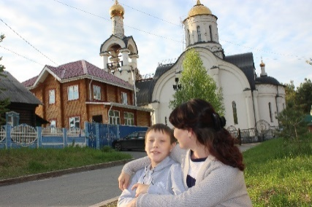
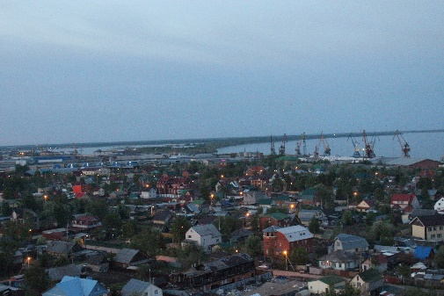

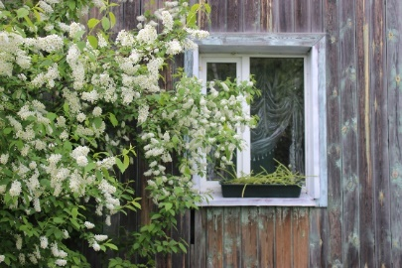

Приложение 2.
Экскурсии на занятиях по краеведению.
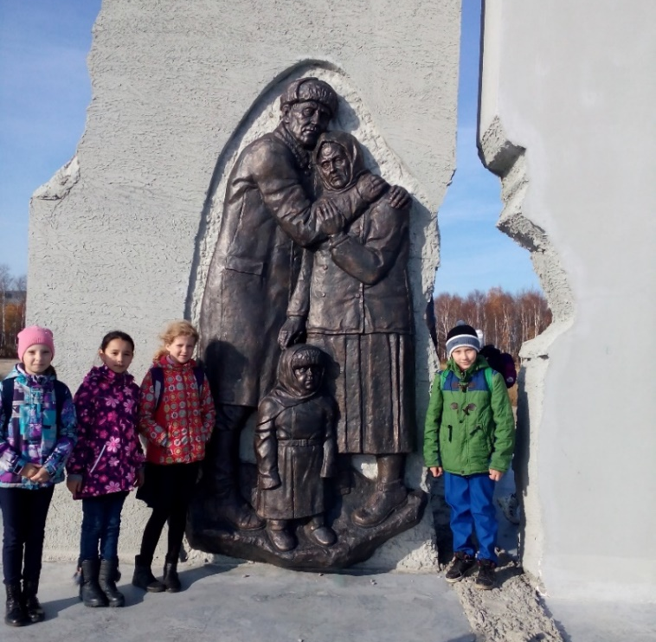

Приложение 3. В краеведческом отделе городской библиотеки.
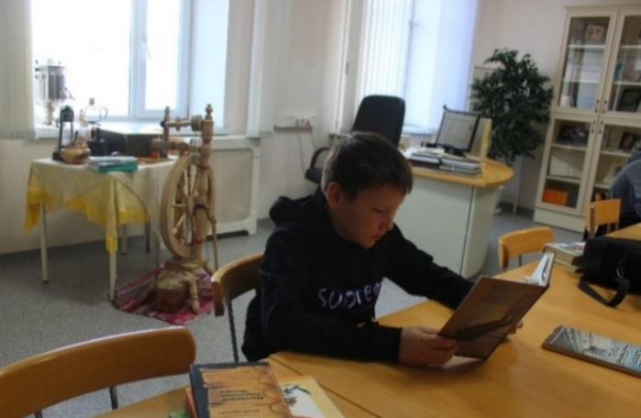

Приложение 4.
Приложение 4. Встреча с председателем общественной организации «Наша память»
Акимовым П.А. и членом организации Ракчеевой Л.М.
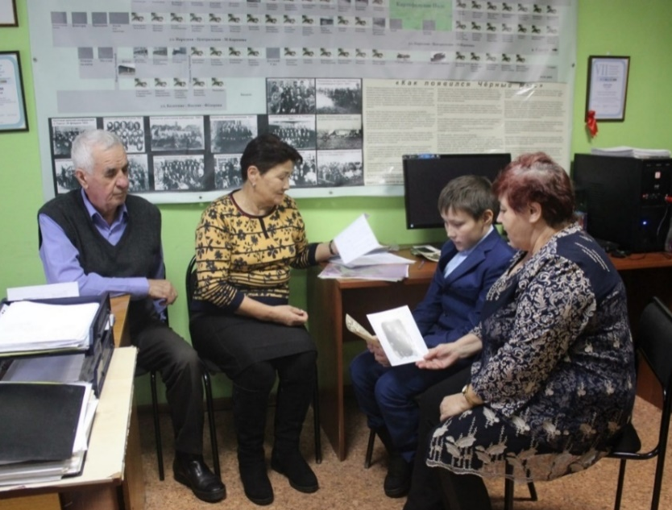

Приложение 5.
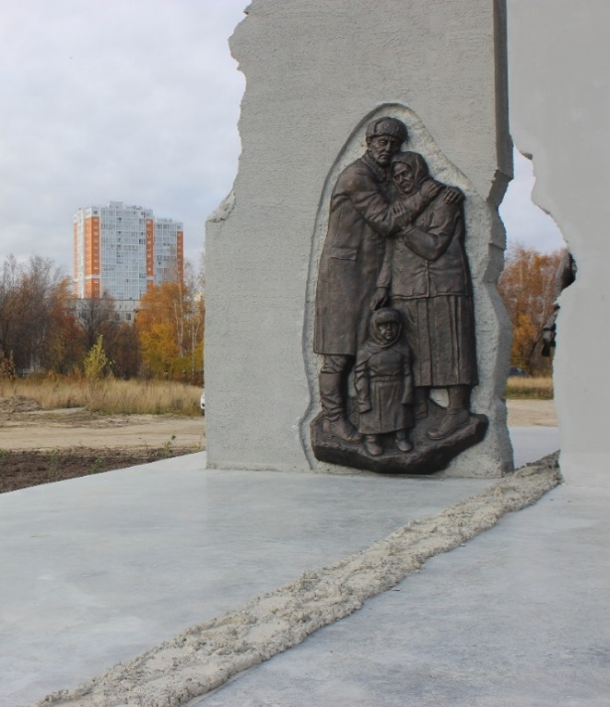
У памятника «Жертвам политических репрессий»
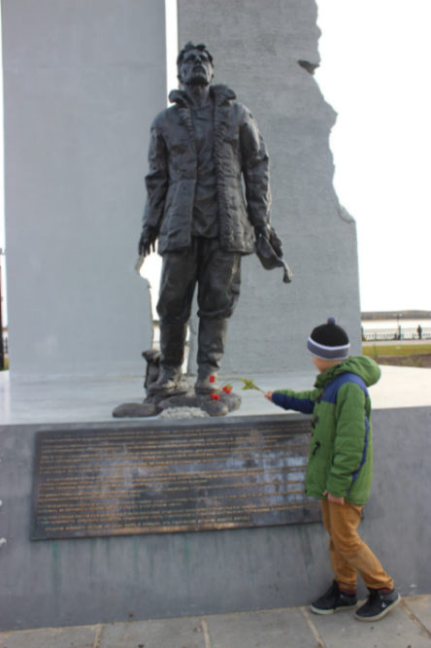

Приложение 6. Открытие памятника «Жертвам политических репрессий» 18 октября 2018 г. Фотографии из фонда Общества «Наша память».
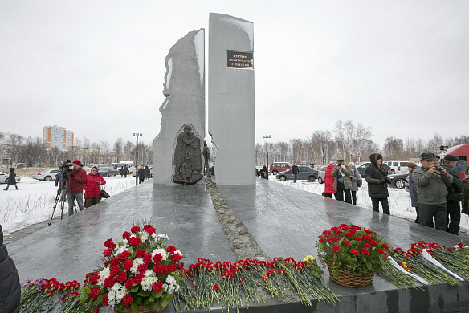

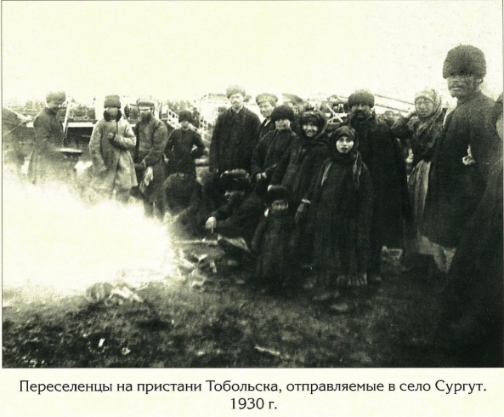
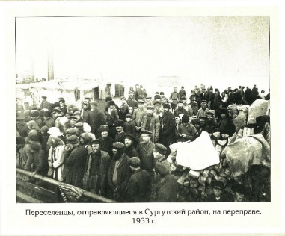
Приложение 7. Переселенцы на пристани Тобольска, отправленные в Сургут. 1930 г. Фотографии из фонда общественной организации «Наша память»

Приложение 8. На фото: Улица Народная – сейчас улица Мелик-Карамова. 1960 гг. Фотографии из фонда Сургутского краеведческого музея и Общественного фонда «Наша память».
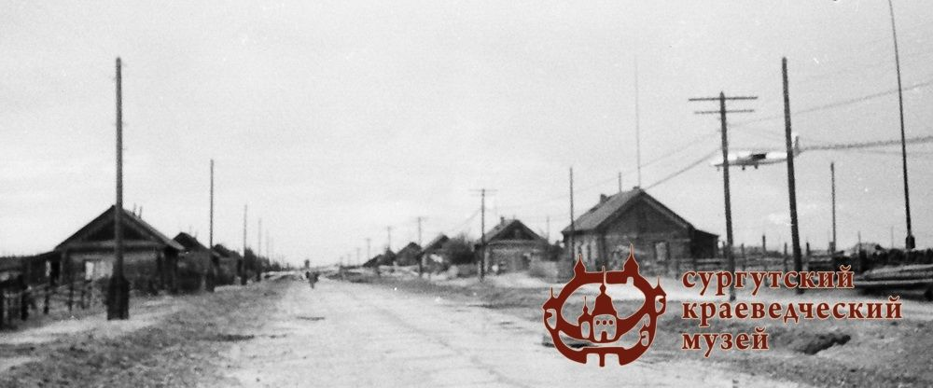
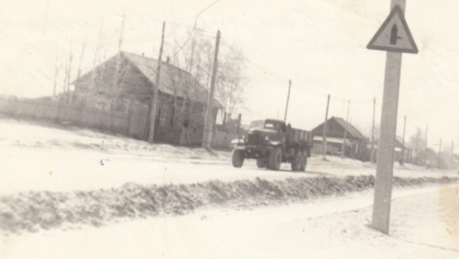

Приложение 9. Экскурсия вместе с одноклассниками к памятнику, посвященному труженикам рыбокомбината.
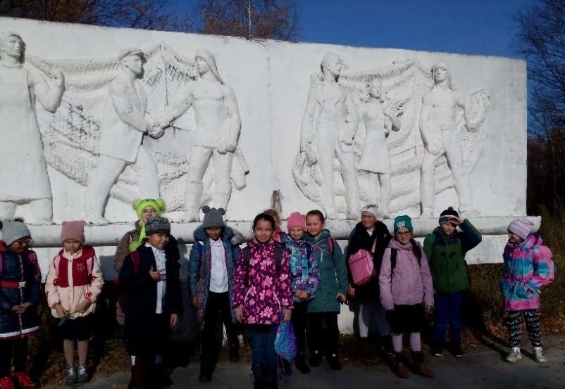

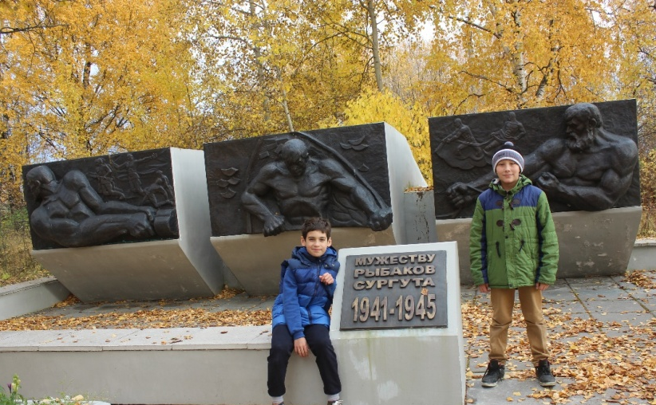
Приложение 10. У памятника, посвященному мужеству рыбаков в годы
Великой Отечественной войны

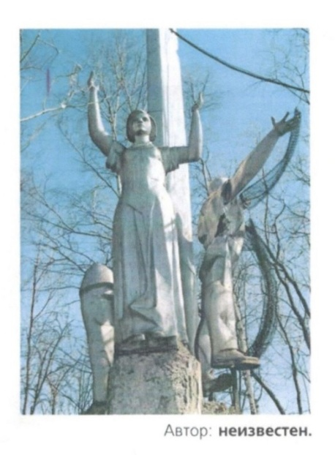
Приложение 11. Утерянный памятник рыбакам.

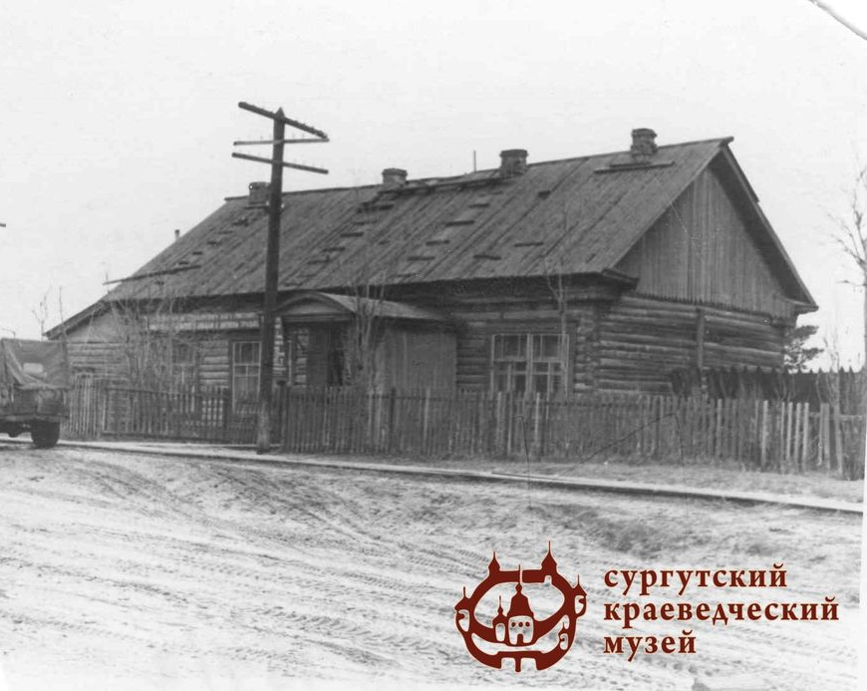
Приложение 12. 1. Первые цеха рыбокомбината в деревянном исполнении. 2. Контора рыбокомбината. /Фотографии из фонда Сургутского краеведческого музея/.
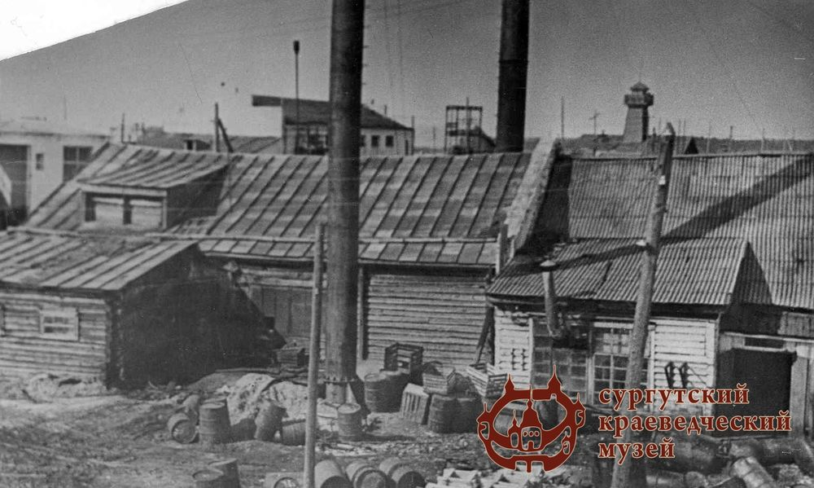

Приложение 13. На фотографиях: 1) 1960 гг, Рыболовецкая бригада ведет вылов рыбы. 2) Выгрузка рыбы, 1960 гг. 3) Консервный цех рыбокомбината. /Фотографии из фондов Сургутского краеведческого музея/.
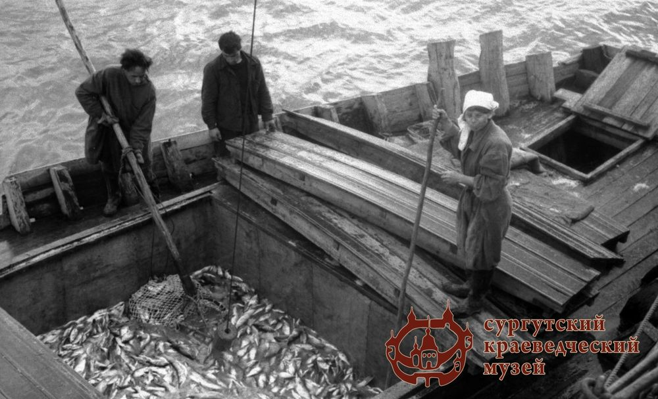
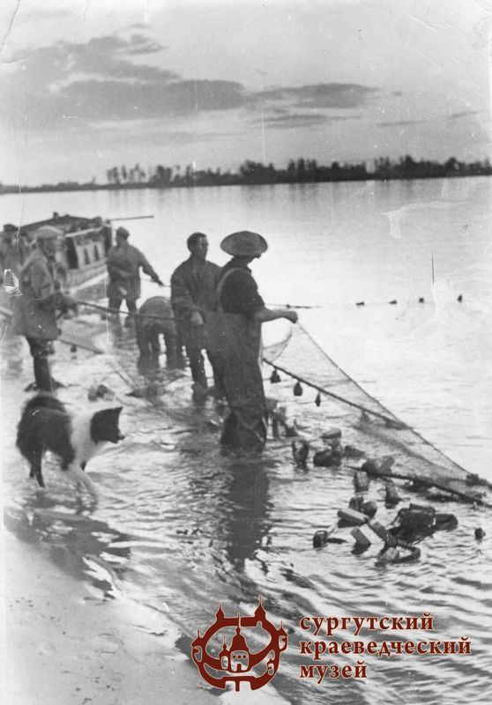

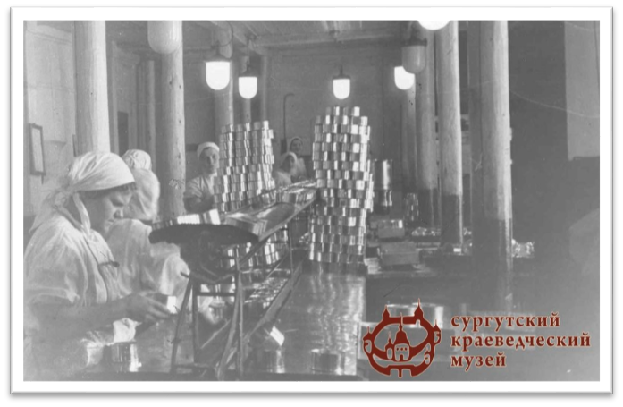

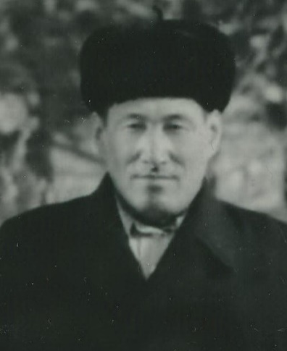
Приложение 14. На фото: 1) Байнаков Мухтар Джумагазиевич - потомственный рыбак. 2) Дом на Нагорной улице, в которой жила семья Байнаковых. 3) Справка о реабилитации. 4) Байнаков М.Д. с сыновьями. /Фотографии из архива семьи Байнаковых./
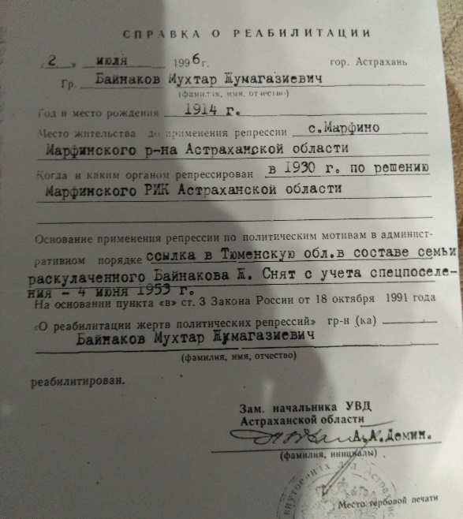
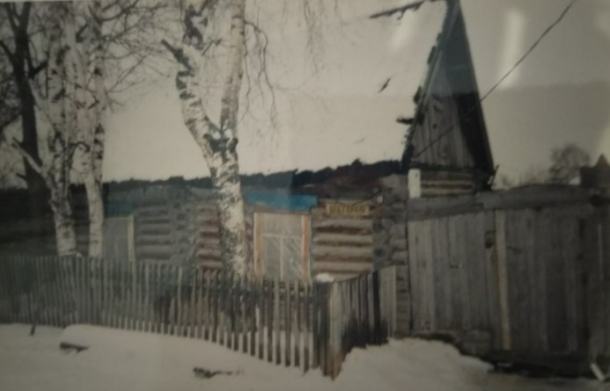
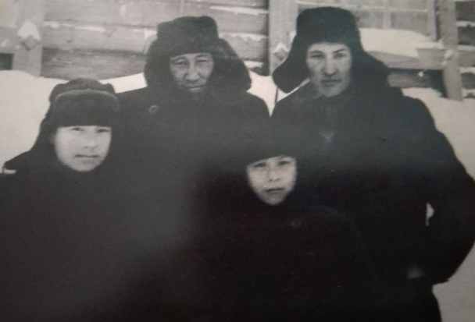
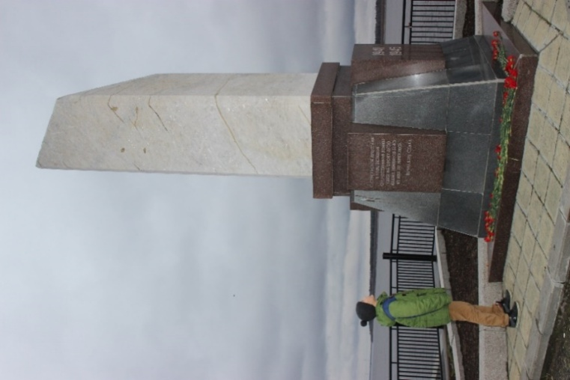
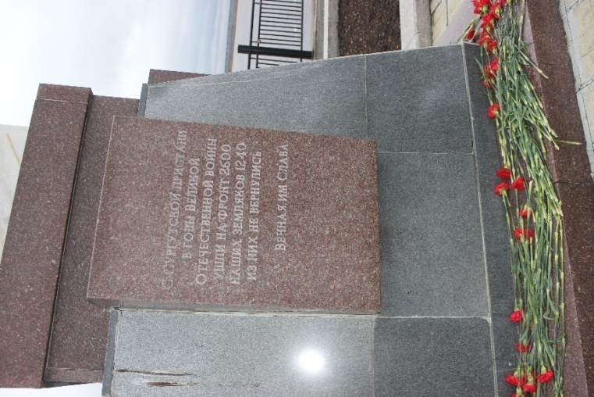
Приложение 15. У памятника сургутянам, ушедшим на фронт.

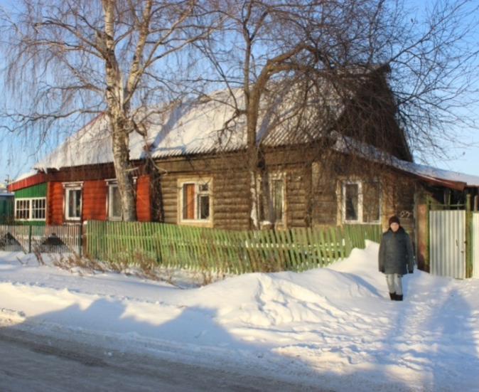
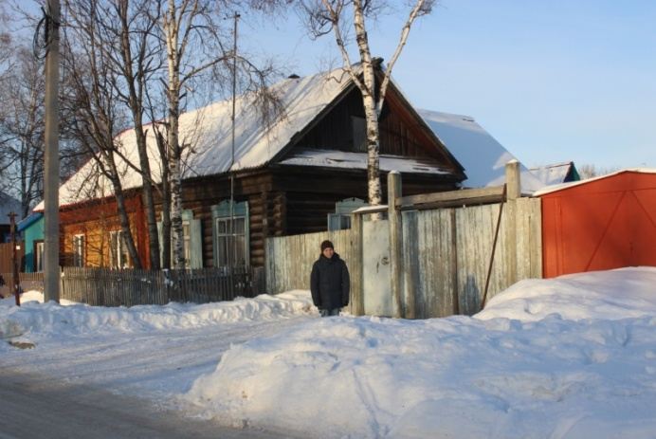
Приложение 16. Сохранившиеся до наших времен первые дома спецпереселенцев на улице Мелик-Карамова.

Приложение 17. Дом по ул. Мелик-Карамова, в котором раньше были здравпункт и комендатура.
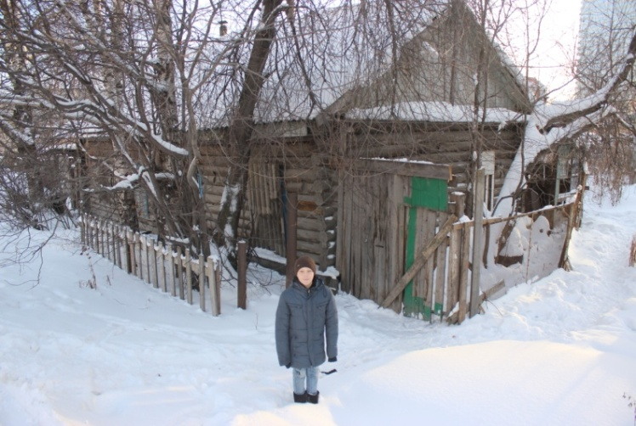
Приложение 18. Дом по улице Федорова, в котором жил Герой Советского союза Тулебай Ажимов.
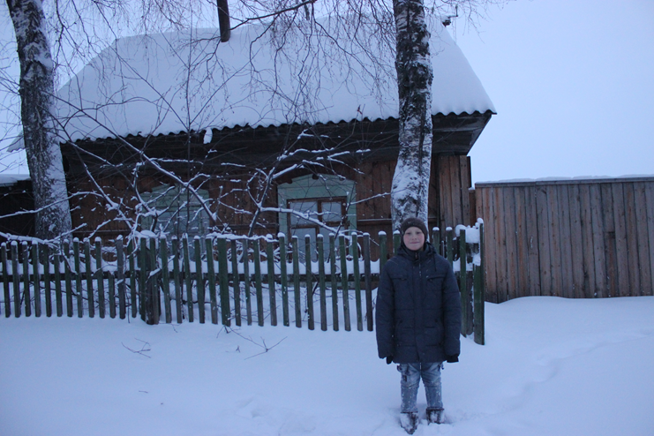

Приложение 19. Приложение 20.
Сохранившееся здание старой почты. Территория Рыбкооперации.
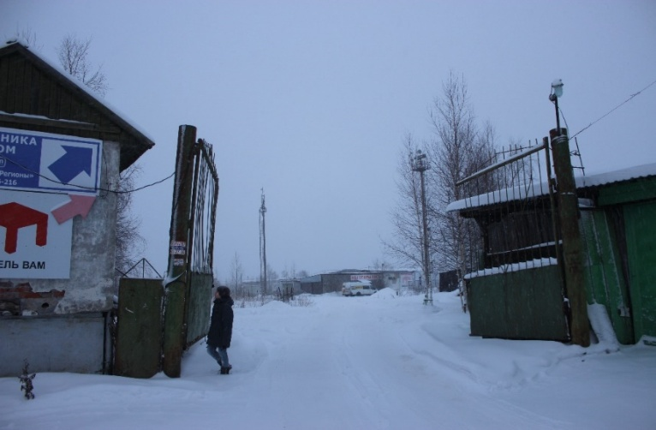
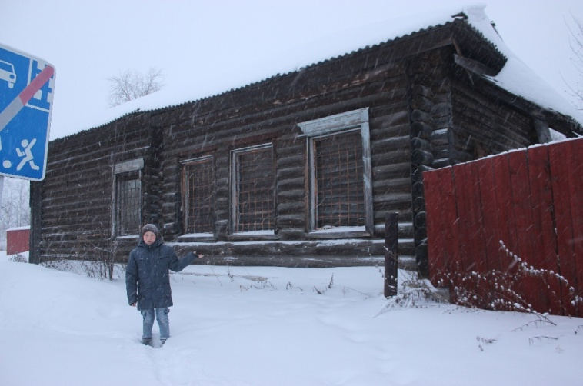

Приложение 21.
Дома-землянки по улице Речной - первой улице поселка Черный Мыс.
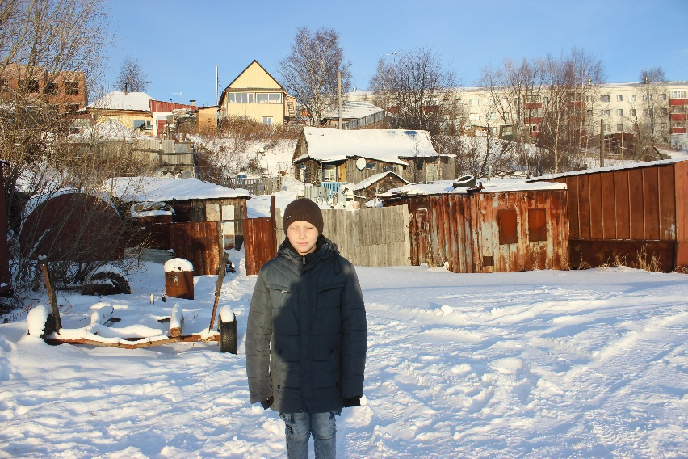

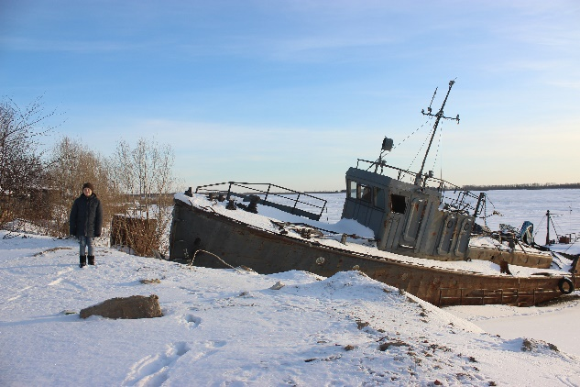
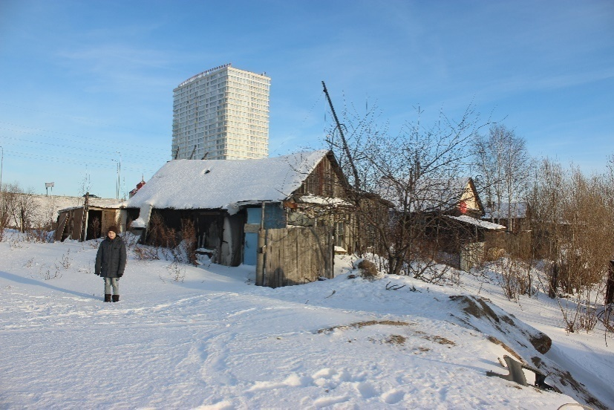

Приложение 22. Результаты анкетирования среди одноклассников.

Приложение 23. Результаты анкетирования родителей.

Приложение 24. Парк аттракционов, планируемый к 2025 году на набережной реки Оби г. Сургута.
